Bug Report – EBAC

O que é isto?
Este é um modelo de relatório de bug. Você deve usar para comunicar um defeito ou melhoria para o seu time de desenvolvimento.
Como eu uso isto?
Faça uma cópia deste documento (Arquivo> Fazer uma cópia) e salve-o para uso futuro.
Este arquivo tem um exemplo de escrita de cada campo, mas você pode substituir de acordo com sua necessidade.

Modelo de Bug Report: Tradicional

ID: | BUG-001
Título: | Botão “ Limpar tudo” não está funcionando
Ambiente: | Produção
URL: | http://lojaebac.ebaconline.art.br/?product_cat=men&s=&post_type=product
Evidências: | 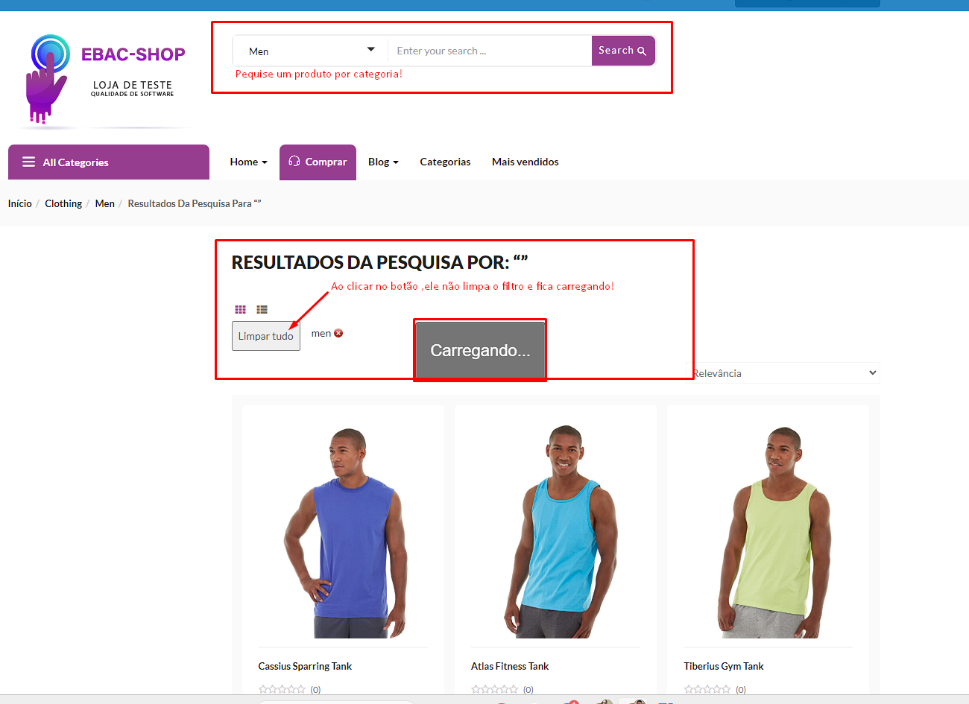
Etapas para reproduzir: | 1- Acesse o campo buscar por categoria Men”  2-No resultado da Pesquisa aperte no Botão de Limpar tudo
Resultado e comportamento esperado: | Ao clicar na opção de limpar tudo, aparece um botão carregando eternamente e o que deveria acontecer era limpar o resultado da pesquisa.
Gravidade: | Trivial
Prioridade: | Média
Data e hora: | 16/03/2023 as 07:50
Criado por: | Igor Pires
Atribuído para: | Ernesto Barbosa

ID: | BUG-002
Título: | Botão Categorias na homepage não funciona
Ambiente: | Produção
URL: | http://lojaebac.ebaconline.art.br/#
Evidências: | 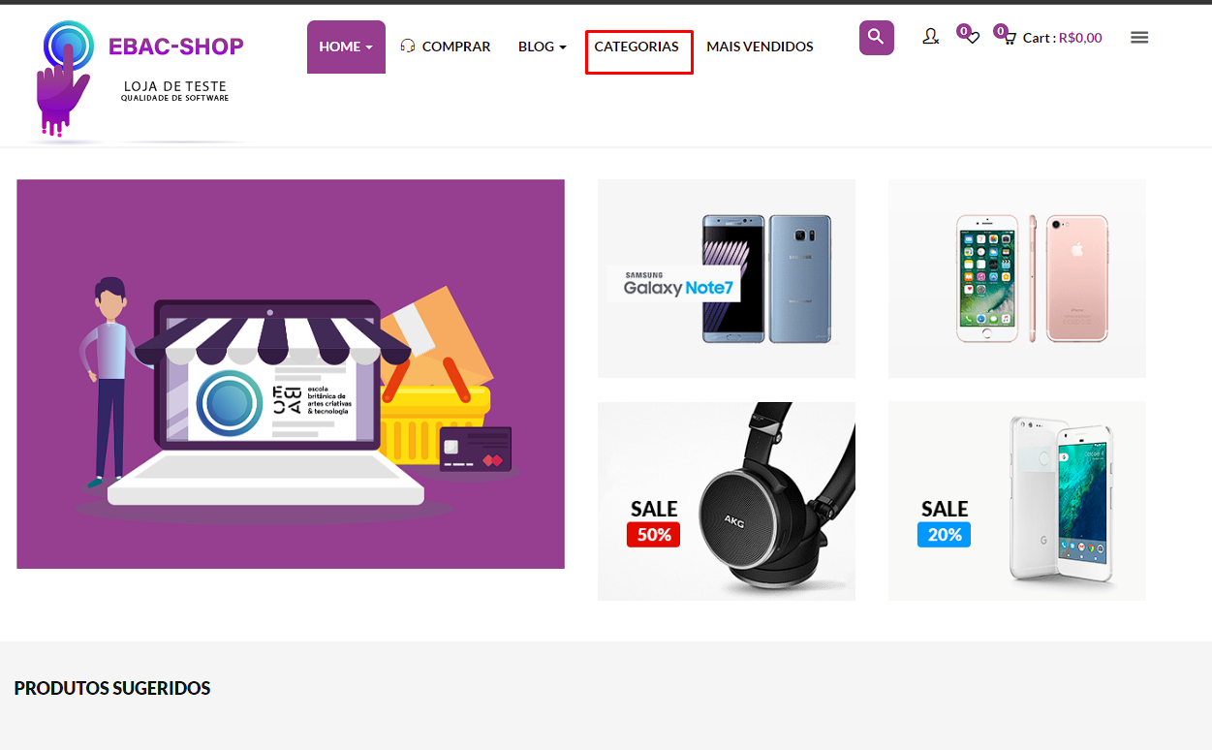
Etapas para reproduzir: | 1-Acesso o site Ebac-shop e clique no botão de categorias
Resultado e comportamento esperado: | A opção das categorias não são mostradas e deveria abri uma aba com todas as categorias dos produtos vendidos na loja.
Gravidade: | Trivial
Prioridade: | Média
Data e hora: | 16/03/2023 as 08:04
Criado por: | Igor Pires
Atribuído para: | Ernesto Barbosa

